Об утверждении охранных зон, зон регулирования застройки и зон охраняемого природного ландшафта объектов историко-культурного наследия
Утративший силу
Решение Актюбинского областного маслихата от 11 декабря 2015 года № 352. Зарегистрировано Департаментом юстиции Актюбинской области 22 января 2016 года № 4690. Утратило силу решением маслихата Актюбинской области от 10 августа 2020 года № 556.
Сноска. Утратило силу решением маслихата Актюбинской области от 10.08.2020 № 556 (вводится в действие по истечении десяти календарных дней после дня его первого официального опубликования).
В соответствии с пунктом 2 статьи 127 Земельного Кодекса Республики Казахстан от 20 июня 2003 года, пунктом 2 статьи 36 Закона Республики Казахстан от 2 июля 1992 года "Об охране и использовании объектов историко-культурного наследия", статьей 6 Закона Республики Казахстан от 23 января 2001 года "О местном государственном управлении и самоуправлении в Республике Казахстан" и пунктами 3, 9 Правил определения и режима использования охранных зон, зон регулирования застройки и зон охраняемого природного ландшафта объектов историко-культурного наследия, утвержденных приказом Министра культуры и спорта Республики Казахстан от 29 декабря 2014 года № 156, зарегистрированного в Реестре государственной регистрации нормативных правовых актов за № 10171, Актюбинский областной маслихат РЕШИЛ:
1. Утвердить, согласно прилагаемым схематическим картам, границы охранных зон, зон регулирования застройки и зон охраняемого природного ландшафта объектов историко-культурного наследия:
некрополя Даумшар, расположенного в 37 километрах к юго-западу от села Жаркамыс Байганинского района, согласно приложениям 1, 2 к настоящему решению;
некрополя Карасакал, расположенного в 60 километрах к юго-западу от села Жаркамыс Байганинского района, согласно приложениям 3, 4 к настоящему решению;
мавзолея Сундета, расположенного в 68 километрах к юго-западу от села Жаркамыс Байганинского района, согласно приложениям 5, 6 к настоящему решению;
некрополя Асан-Кожа, расположенного в 43 километрах к западу-юго-западу от села Оймаут Байганинского района, согласно приложениям 7, 8 к настоящему решению;
мавзолея Токбана, расположенного в 18 километрах к северо-западу от села Жанаконыс Шалкарского района, согласно приложениям 9, 10 к настоящему решению.
2. Контроль за исполнением настоящего решения возложить на заместителя акима области Шериязданова А.Т.
3. Настоящее решение вводится в действие по истечении десяти календарных дней после дня его первого официального опубликования.
Председатель сессии  областного маслихата | Секретарьобластного маслихата
Л. ЖАЗЫКОВА | С. КАЛДЫГУЛОВА
Приложение 1 к решению
областного маслихата
от 11 декабря 2015 года № 352
Границы охранной зоны, зоны регулирования застройки и зоны охраняемого природного ландшафта некрополя Даумшар
(ХVІІ - начало ХХ веков)
Охранная зона памятника проходит по границам ландшафта, являющегося функционально неотъемлемой частью некрополя Даумшар, расположенного в 37 километрах к юго-западу от села Жаркамыс Байганинского района.
В охранную зону вошли более 200 надгробных сооружений, в том числе:
могила Даумшара;
мавзолей Мурза-Муруна;
мавзолеи;
саганатамы;
каменные и сырцовые надмогильные ограды с кулпытасами;
сандыктасы;
койтасы;
дороги.
Общая площадь некрополя Даумшар и прилегающих границ охранной зоны, зоны регулирования застройки и зоны охраняемого природного ландшафта составляет 11,38 гектара. Из них:
площадь некрополя Даумшар – 2,81 гектара;
площадь охранной зоны – 1,26 гектара;
площадь зоны регулирования застройки – 3,20 гектара;
площадь зоны охраняемого природного ландшафта - 4,11 гектара.
Зона охраняемого природного ландшафта занимает территорию, прилегающую к границам зоны регулирования застройки памятника. В нее входит важное для истории и памятника природное окружение, имеющее высокое научное значение и высокие эстетические качества.
Приложение 2 к решению
областного маслихата
от 11 декабря 2015 года № 352
Границы охранной зоны, зоны регулирования застройки и зоны охраняемого природного ландшафта некрополя Даумшар
(ХVІІ - начало ХХ веков)
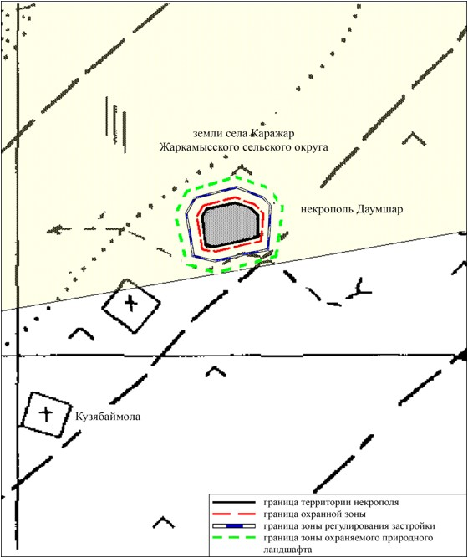

Приложение 3 к решению
областного маслихата
от 11 декабря 2015 года № 352
Границы охранной зоны, зоны регулирования застройки и зоны охраняемого природного ландшафта некрополя Карасакал
(XVII – начало XX веков)
Охранная зона памятника проходит по границам ландшафта, являющегося функционально неотъемлемой частью некрополя Карасакал, расположенного в 60 километрах к юго-западу от села Жаркамыс Байганинского района.
В охранную зону вошли не менее одной тысячи надгробных сооружений, в том числе:
могила Карасакала;
мавзолей Индибая;
мавзолеи;
саганатамы;
надмогильные сооружения из сырцовых кирпичей и плитняка;
сандыктасы;
койтасы;
дороги.
Общая площадь некрополя Карасакал и прилегающих границ охранной зоны, зоны регулирования застройки и зоны охраняемого природного ландшафта составляет 31,57 гектара. Из них:
площадь некрополя Карасакал – 14,86 гектара;
площадь охранной зоны – 2,88 гектара;
площадь зоны регулирования застройки – 6,47 гектара;
площадь зоны охраняемого природного ландшафта – 7,36 гектара.
Зона охраняемого природного ландшафта занимает территорию, прилегающую к границам зоны регулирования застройки памятника. В нее входит важное для истории и памятника природное окружение, имеющее высокое научное значение и высокие эстетические качества.
Приложение 4 к решению
областного маслихата
от 11 декабря 2015 года № 352
Границы охранной зоны, зоны регулирования застройки и зоны охраняемого природного ландшафта некрополя Карасакал
(XVII – начало XX веков)
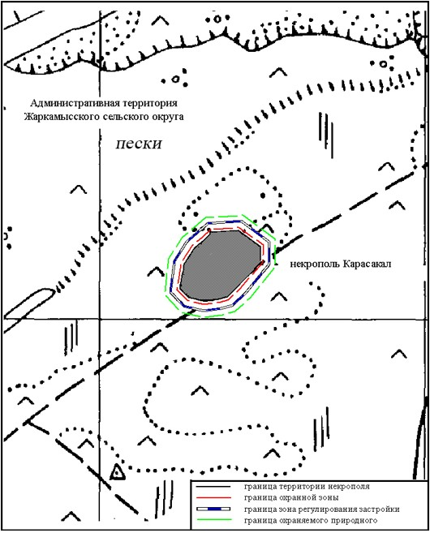

Приложение 5 к решению
областного маслихата
от 11 декабря 2015 года № 352
Границы охранной зоны, зоны регулирования застройки и зоны охраняемого природного ландшафта мавзолея Сундета
(вторая половина XIX века)
Охранная зона памятника проходит по границам ландшафта, являющегося функционально неотъемлемой частью мавзолея Сундета, расположенного в 68 километрах к юго-западу от села Жаркамыс Байганинского района.
В охранную зону вошли:
мавзолей Сундета (вторая половина XIX века);
один сандыктас;
около 20 сырцовых и каменных надмогильных оградок;
шесть кулпытасов.
Общая площадь мавзолея Сундета и прилегающих границ охранной зоны, зоны регулирования застройки и зоны охраняемого природного ландшафта составляет 4,89 гектара. Из них:
площадь мавзолея Сундета – 0,63 гектара;
площадь охранной зоны – 0,54 гектара;
площадь зоны регулирования застройки – 1,54 гектара;
площадь зоны охраняемого природного ландшафта – 2,18 гектара.
Зона охраняемого природного ландшафта занимает территорию, прилегающую к границам зоны регулирования застройки памятника. В нее входит важное для истории и памятника природное окружение, имеющее высокое научное значение и высокие эстетические качества.
Приложение 6 к решению
областного маслихата
от 11 декабря 2015 года № 352
Границы охранной зоны, зоны регулирования застройки и зоны охраняемого природного ландшафта мавзолея Сундета
(вторая половина XIX века)
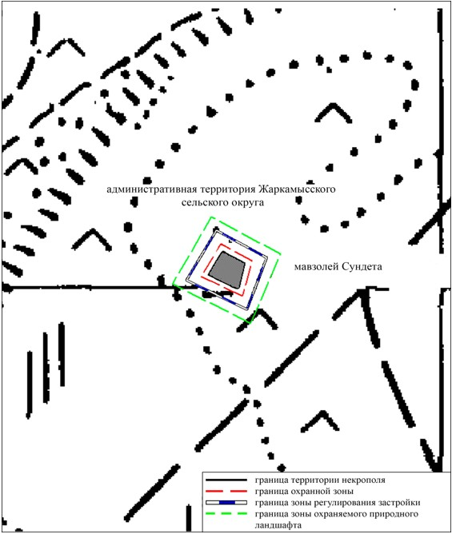

Приложение 7 решению
областного маслихата
от 11 декабря 2015 года № 352
Границы охранной зоны, зоны регулирования застройки и зоны охраняемого природного ландшафта некрополя Асан-Кожа
(XVII – начало XX веков)
Охранная зона памятника проходит по границам ландшафта, являющегося функционально неотъемлемой частью некрополя Асан-Кожа, расположенного в 43 километрах к западу-юго-западу от села Оймаут Байганинского района.
В охранную зону вошли 264 надгробных сооружений, в том числе:
мавзолеи;
саганатамы;
надмогильные сооружения из сырцовых кирпичей и плитняка;
сандыктасы;
койтасы;
дороги.
Общая площадь некрополя Асан-Кожа и прилегающих границ охранной зоны, зоны регулирования застройки и зоны охраняемого природного ландшафта составляет 12,7 гектара. Из них:
площадь некрополя Асан-Кожа – 3,6 гектара;
площадь охранной зоны – 1,4 гектара;
площадь зоны регулирования застройки – 3,42 гектара;
площадь зоны охраняемого природного ландшафта – 4,28 гектара.
Зона охраняемого природного ландшафта занимает территорию, прилегающую к границам зоны регулирования застройки памятника. В нее входит важное для истории и памятника природное окружение, имеющее высокое научное значение и высокие эстетические качества.
Приложение 8 решению
областного маслихата
от 11 декабря 2015 года № 352
Границы охранной зоны, зоны регулирования застройки и зоны охраняемого природного ландшафта некрополя Асан-Кожа
(XVII – начало XX веков)
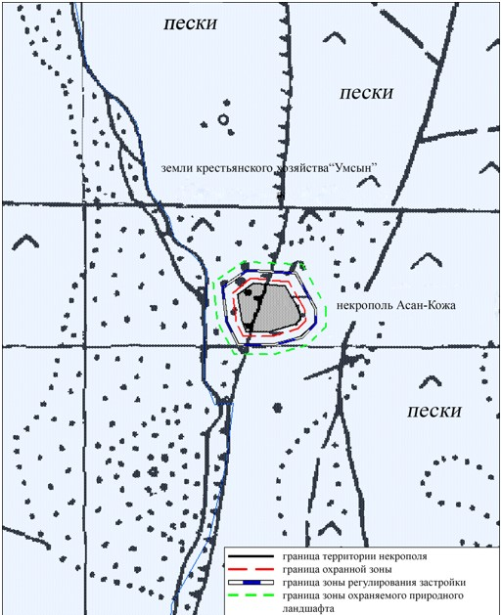

Приложение 9 решению
областного маслихата
от 11 декабря 2015 года № 352
Границы охранной зоны, зоны регулирования застройки и зоны охраняемого природного ландшафта мавзолея Токбана
(середина XIX века)
Охранная зона памятника проходит по границам ландшафта, являющегося функционально неотъемлемой частью мавзолея Токбана, расположенного в 18 километрах к северо-западу от села Жанаконыс Шалкарского района.
В охранную зону вошли:
мавзолей Токбана (середина XIX века);
девять сырцовых и каменных надмогильных оградок;
два кулпытаса.
Общая площадь мавзолея Токбана и прилегающих границ охранной зоны, зоны регулирования застройки и зоны охраняемого природного ландшафта составляет 4,86 гектара. Из них:
площадь мавзолея Токбана – 0,50 гектара;
площадь охранной зоны – 0,50 гектара;
площадь зоны регулирования застройки – 1,56 гектара;
площадь зоны охраняемого природного ландшафта – 2,3 гектара.
Зона охраняемого природного ландшафта занимает территорию, прилегающую к границам зоны регулирования застройки памятника. В нее входит важное для истории и памятника природное окружение, имеющее высокое научное значение и высокие эстетические качества.
Приложение 10 решению
областного маслихата
от 11 декабря 2015 года № 352
Границы охранной зоны, зоны регулирования застройки и зоны охраняемого природного ландшафта мавзолея Токбана
(середина XIX века)
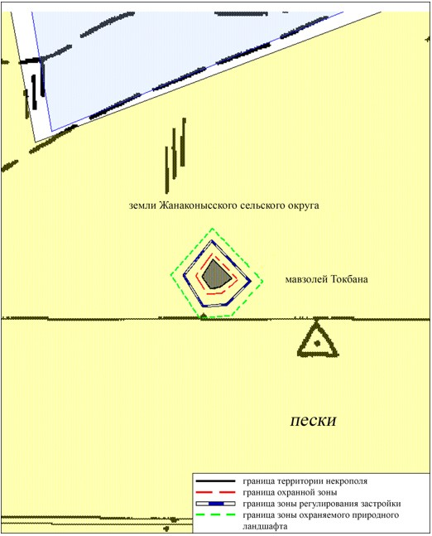

© 2012. РГП на ПХВ «Институт законодательства и правовой информации Республики Казахстан» Министерства юстиции Республики Казахстан

